Началось строительство многоуровневого паркинга у метро «Рассказовка»
26.06.2025
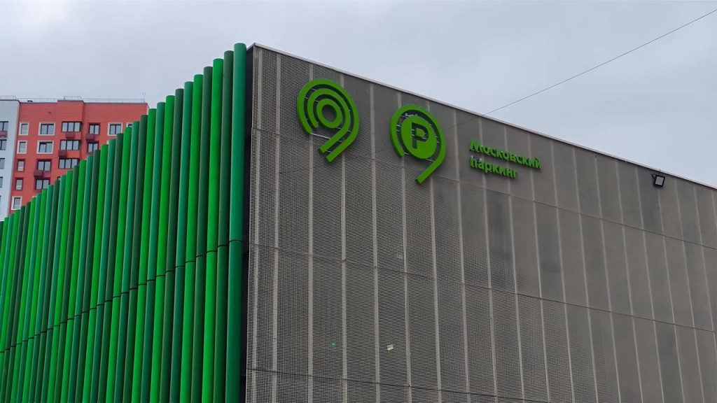
Возле станции метро «Рассказовка» Солнцевской линии начались работы по обустройству фундамента нового пятиэтажного перехватывающего паркинга на 300 машиномест. Объект будет расположен на улице Корнея Чуковского.

При создании свайного основания используется инновационный метод вдавливания свай — бесшумная и маловибрационная технология, позволяющая сократить влияние на окружающую застройку и избежать масштабного переустройства инженерных коммуникаций, в том числе теплосетевого коллектора.

По проекту в здании паркинга предусмотрены помещения охраны, пассажирский лифт, санузел с учетом доступности для маломобильных граждан, а также технические службы. Фасады оформят оцинкованными листами — как глухими, так и перфорированными, а также металлическими сэндвич-панелями, что придаст зданию современный облик и обеспечит его гармоничное сочетание с окружающей застройкой.

«Паркинг у «Рассказовки» — это важный шаг к снижению транспортной нагрузки на вылетные магистрали. После завершения строительства общее количество парковочных мест у метро увеличится до 1,5 тысяч», — отметил депутат муниципального округа Внуково Виталий Цибульский.

Отметим, что после завершения строительных работ вся прилегающая территория будет благоустроена.

Адрес страницы: http://vnukovo.mos.ru/presscenter/news/detail/13065816.html
Управа района Внуково города Москвы

